УРОК РАЗВИТИЯ РЕЧИ. СОЧИНЕНИЕ-РЕПОРТАЖ
2015
УЧИТЕЛЬ РУССКОГО ЯЗЫКА И ЛИТЕРАТУРЫ МЕТРЕВЕЛИ Н.Ш.
МБОУ СОШ №11
25.01.2015
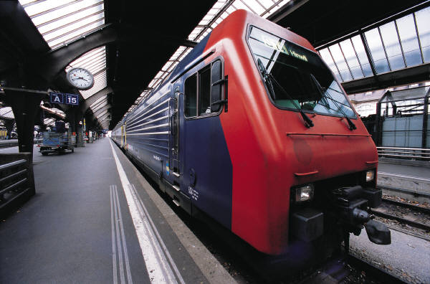
Урок развития речи.
Тема: Сочинение-репортаж (2 часа)
Цели урока:
- Подготовить обучающихся к написанию сочинения в жанре репортажа.
- Вспомнить особенности разных типов и стилей речи.
- Вспомнить известные обучающимся жанры публицистического стиля и их особенности.
- Составить памятку для пишущего репортаж.
- Продолжить работу над редактированием текста-репортажа.
Оборудование:
Запись на доске: «Репортаж – это глаза и уши читателя».
Г.Я.Солганик
Словарь урока: репортаж
репортажный
репортёр
репортёрский
репортёрство
Строение репортажа:
- Зачин (начало) репортажа. Описание места действия, состояния окружающей среды, времени и др.
- Центральная часть репортажа. Рассказ о событии.
- Концовка. Оценка события, краткий вывод.
Основные требования к репортажу:
- Тема – интересная, актуальная
- Стиль речи – разговорный, публицистический
- Тип речи – повествование с элементами описания; описание
- Размер – небольшой
- Настроение – эмоциональный, неравнодушный, динамичный

Ход урока:
- Повторение.
Слово учителя. Сегодня мы продолжим работу по подготовке к сочинению в публицистическом стиле.
- Назовите литературные жанры, характерные для этого стиля.
(очерк, интервью, обзор, корреспонденция, информационная заметка, репортаж)
Слово учителя. Остановимся на репортаже, определим его характерные особенности, и подготовимся к написанию сочинения – собственного репортажа.
- Проверка домашнего задания.
- Прочитайте выписанное вами из толкового словаря лексическое значение слова «репортаж». Подчеркните в словарной статье опорные слова.
(сведения о текущих событиях, очевидцем которых является автор)
- Какие опорные слова вы подчеркнули в материале параграфа учебника?
(рассказ очевидца, о важном событии, событие описывается как процесс, присутствует личность автора)
Слово учителя. Всё верно. Но мне наиболее интересным кажется определение Г.Я.Солганика, известного российского лингвиста, которое я использовала в качестве эпиграфа к уроку. (комментарий эпиграфа)
- Зачитайте составленный мною словарь урока. Какие слова не совсем понятны? Включите их в контекст.
(важный репортаж, репортажный снимок, репортёр из газеты, репортёрская работа, бросил репортёрство)
- Почему в моём словаре нет слова «репортёрша»?
II. Новая тема.
- Вспомните, как строится репортаж.
(зачин, центральная часть, концовка)
- Назовите особенности зачина.
1. Работа в парах. Отредактируйте зачин репортажа. Обоснуйте своё мнение.
Это интересное событие произошло 28 ноября 2014 года. Это было во дворе средней школы, которая находится на улице, названной в честь знаменитого лётчика Валерия Чкалова. После третьего урока все ученики школы вышли из здания во двор школы на общешкольную линейку.
Недочёты:
- речевые недочёты;
- описание места включает лишние сведения;
- нет динамики развития действия;
- тема не ясна;
- события описываются не как процесс.
Достоинства:
- указаны время и место действия;
Возможный вариант редактированного текста:
Холодный ноябрьский день 2014года. Перемена в сош №11. Мы находимся во дворе, среди ребят, которые выходят на экстренную общешкольную линейку.
- Чем данная редакция лучше первого варианта?
Достоинства:
- лаконично указаны время и место действия;
- благодаря первым двум назывным предложениям появилась динамика в развитии действия;
- глаголы в настоящем времени создают эффект присутствия;
- прилагательное «экстренный» определяет тему.

- Что мы должны знать о центральной части репортажа?

- Работа с учебником.
- Упражнение 364. Прочитайте текст, замените настоящее время глаголов на прошедшее.
- Какой текст вам кажется динамичнее?
Вывод: Глаголы настоящего времени создают впечатление «сиюминутности».
- Прочитайте в учебнике (стр.214) требования к концовке репортажа и назовите самое важное из них.
- Упражнение 364. Прочитайте концовку репортажа и оцените её.
(она содержит оценку события – восхищение)

Итак, теперь мы можем ответить на вопросы: «Каким должен быть репортаж?»
(в отличие от очерка небольшое по размеру эмоциональное повествование с элементами описания, реже – описание, в разговорном или публицистическом стиле на актуальную, интересную тему, передающее неравнодушное отношение автора)

- Слово учителя. В репортаже должно чувствоваться присутствие автора, его отношение к событию (радость, гордость, сочувствие…) Выразить эти чувства помогают разные синтаксические конструкции:
- одно или цепь вопросительных предложений;
- цепь восклицательных предложений;
- обращения;
- вводные слова.
Есть ещё одно средство, но определите его самостоятельно.
- Работа с учебником. Упражнение 366. Прочитайте вслух текст.
- Найдите предложения, с помощью которых автор выражает своё отношение к «героям» репортажа.
- Какое чувство сквозит в этих предложениях?
(горькая ирония)
- Анализ текста.
Представляю вам статью нашей выпускницы Лены Сазоновой, опубликованную в газете «Северная Осетия» за 30 августа 2000года.
- Определите основную мысль репортажа.
(как трудно родителям купить всё необходимое для школы хотя бы для одного ребёнка)
Согласитесь, проблема серьёзная. Автор подсчитал, что самый дешёвый школьный набор для одного ребёнка обходится примерно в 2000 рублей.
- Попробуйте определить настроение автора и отношение его к описанной им проблеме по зачину и концовке.
Зачин: головная боль, экипировать чадо, дабы снаряжение…
Концовка: любимая учительница, готовьтесь к празднику, хлопоты позади…
Авторская ирония проявляется благодаря использованию высокой (книжной) лексики в юмористическом контексте. Однако радость от предстоящего события так велика, что неприятности быстро забываются.

- Итог урока.
Писать репортаж – дело интересное, но непростое. Однако справиться с ним можно. Нужно только попробовать.

